СОВЕТ ТУМБАРЛИНСКОГО  СЕЛЬСКОГО ПОСЕЛЕНИЯ БАВЛИНСКОГО  МУНИЦИПАЛЬНОГО РАЙОНА РЕСПУБЛИКИ ТАТАРСТАН |  | ТАТАРСТАН РЕСПУБЛИКАСЫ БАУЛЫ МУНИЦИПАЛЬ  РАЙОНЫ  ТОМБАРЛЫ АВЫЛ ЖИРЛЕГЕ СОВЕТЫ
РЕШЕНИЕ КАРАР
Об утверждении схемы одномандатных
избирательных округов для проведения
выборов депутатов Совета Тумбарлинского
сельского поселения Бавлинского
муниципального района Республики Татарстан

В соответствии со статьей 18 Федерального закона от 12 июня 2002 года №67-ФЗ «Об основных гарантиях избирательных прав и права на участие в референдуме граждан Российской Федерации», статьями 25, 26 Избирательного кодекса Республики Татарстан от 07 мая 2007 года №21-ЗРТ, Уставом муниципального образования «Тумбарлинское сельское поселение» Бавлинского муниципального района Республики Татарстан, Совет Тумбарлинского сельского поселения Бавлинского муниципального района Республики Татарстан РЕШИЛ:
1. Утвердить сроком на десять лет схему одномандатных избирательных округов для проведения выборов депутатов Совета Тумбарлинского сельского поселения Бавлинского муниципального района Республики Татарстан (прилагается).
2. Опубликовать настоящее решение на Официальном портале правовой информации Республики Татарстан (http://www.pravo.tatarstan.ru) и на сайте Бавлинского муниципального района Республики Татарстан.
3. Контроль за исполнением настоящего решения оставляю за собой.

Глава, Председатель
Совета сельского поселения А.М. Миназова

Приложение 1
к решению Совета Тумбарлинского
сельского поселения
от 14.04.2025г. №141

Схема одномандатных избирательных округов
по выборам депутатов Совета Тумбарлинского сельского поселения

№ п/п | Наименование избирательного округа | Границы округа | Количество избирателей
1 | Округ № 1 | с. Татарская Тумбарла ул.Ленина, дома №1-30,  ул.Чапаева, дома №22-34 | 70
2 | Округ № 2 | с. Татарская Тумбарла ул.Ленина, дома  №31-57А, ул.Чапаева, дома №1-21 | 73
3 | Округ № 3 | с. Татарская Тумбарла ул.Ленина, дома №58-77, ул. Молодёжная дома №1-10. | 71
4 | Округ № 4 | с. Татарская Тумбарла, ул.Ленина, дома №78-99, ул.Молодёжная дома №11-20. | 71
5 | Округ № 5 | с.Татарская Тумбарла ул.Ленина, дома №100-128, ул.Молодёжная дома № 21-30. | 71
6 | Округ № 6 | с.Татарская Тумбарла, ул.Гагарина, дома  №7-26, ул.Советская, дома №1-27. | 74
7 | Округ № 7 | д.Миннигулово, ул.Кзыл-Тау, дома №1-27, д.Шамаево, ул.Нариманова, дома №1-44, с.Татарская Тумбарла, ул.Гагарина, дома  №1-6. | 70

Приложение 2
к решению Совета Тумбарлинского
сельского поселения
от 14.04.2025г. №141

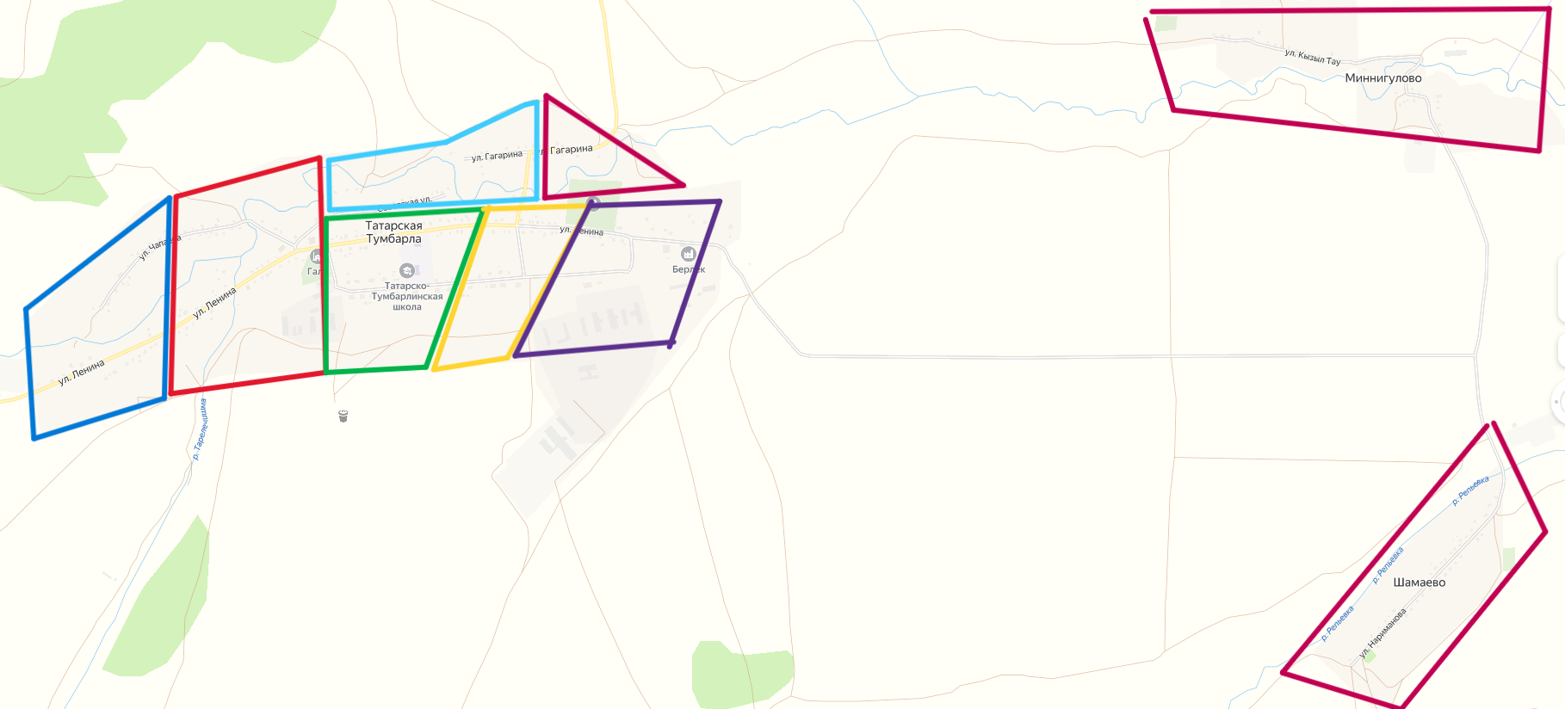

Округ № 1
Округ № 2
Округ № 3
Округ № 4

Округ № 5
Округ № 6
Округ № 7

